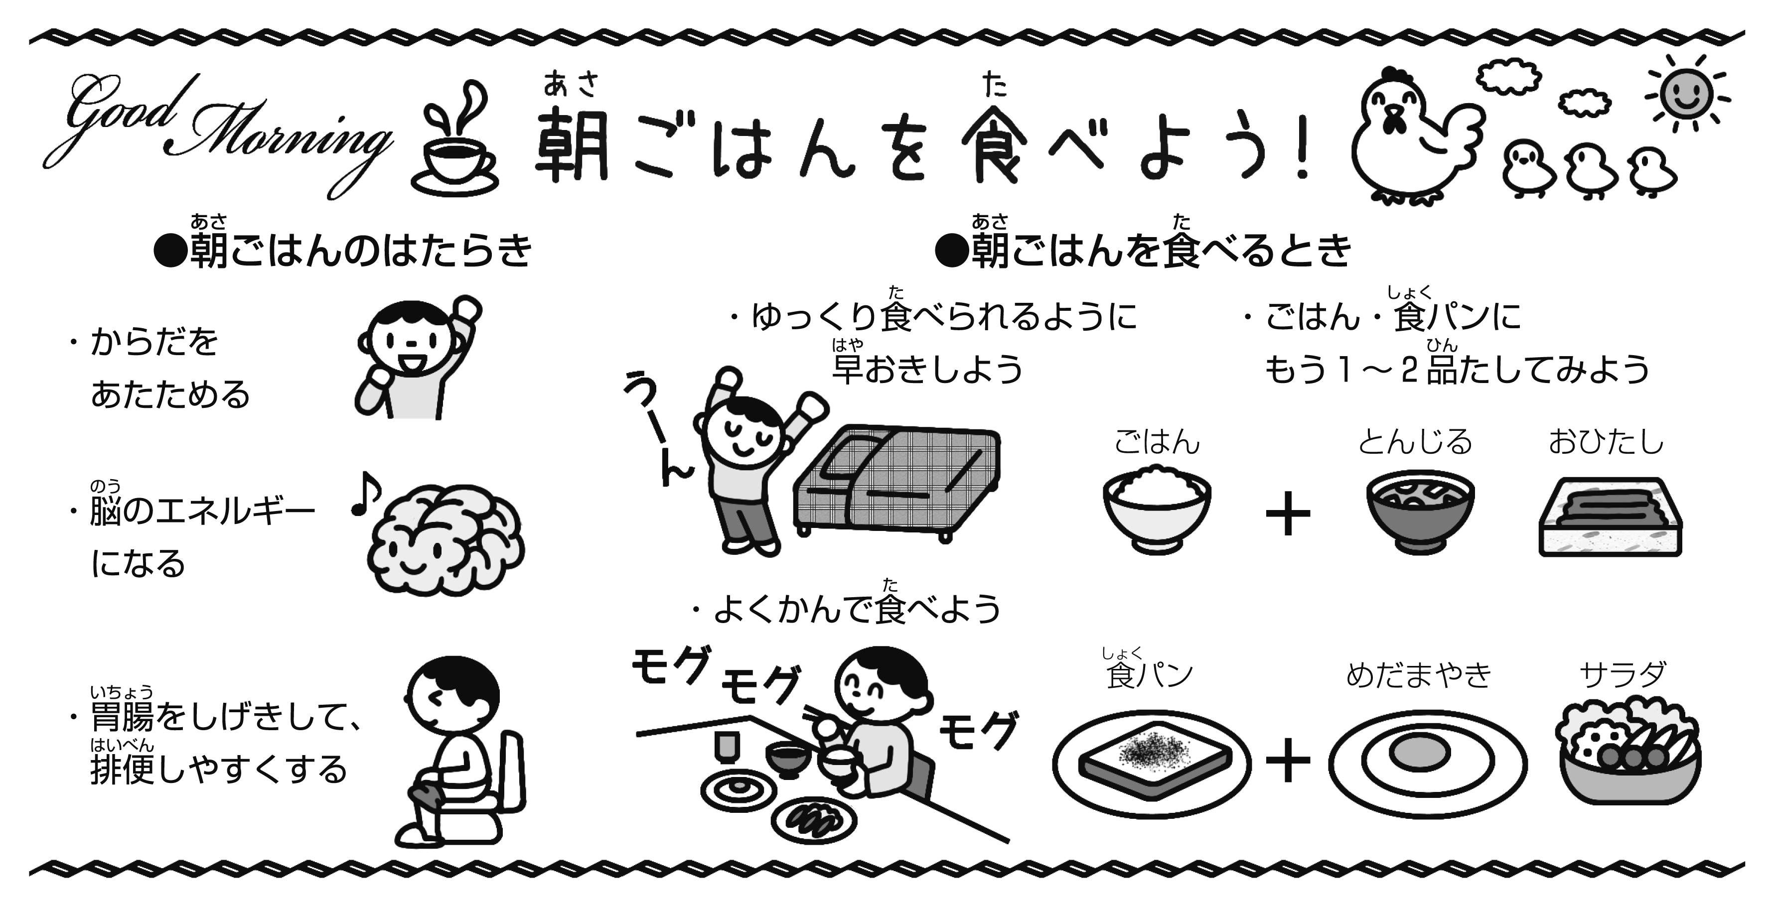

吉川市立関小学校　保健室

新年度がスタートして１ヶ月。新しい学年・クラスになれてきた一方で、今まで忙しさや緊張でまぎれていた体・心のつかれが出てきている人もいると思います。“つかれたな”と感じたら、すいみんを多めにとったり、好きなことをしたりと、動きや気持ちをゆるめる時間をつくりましょう。

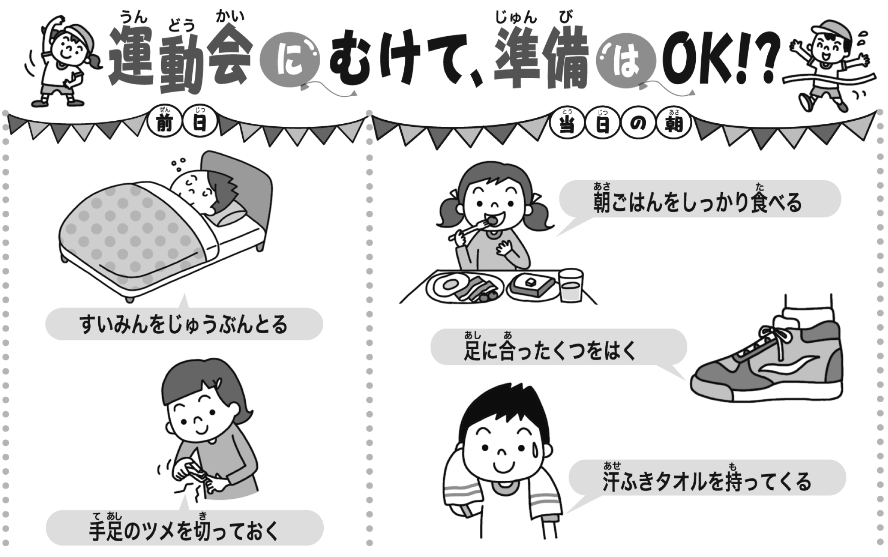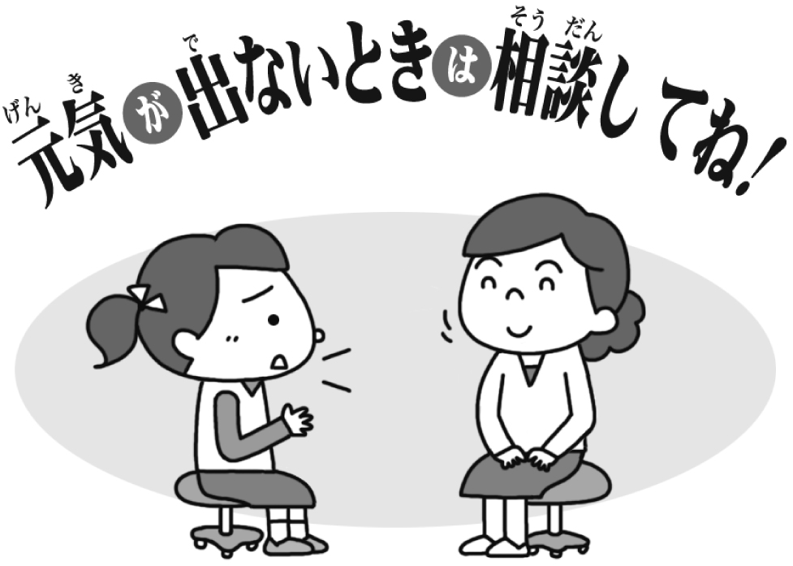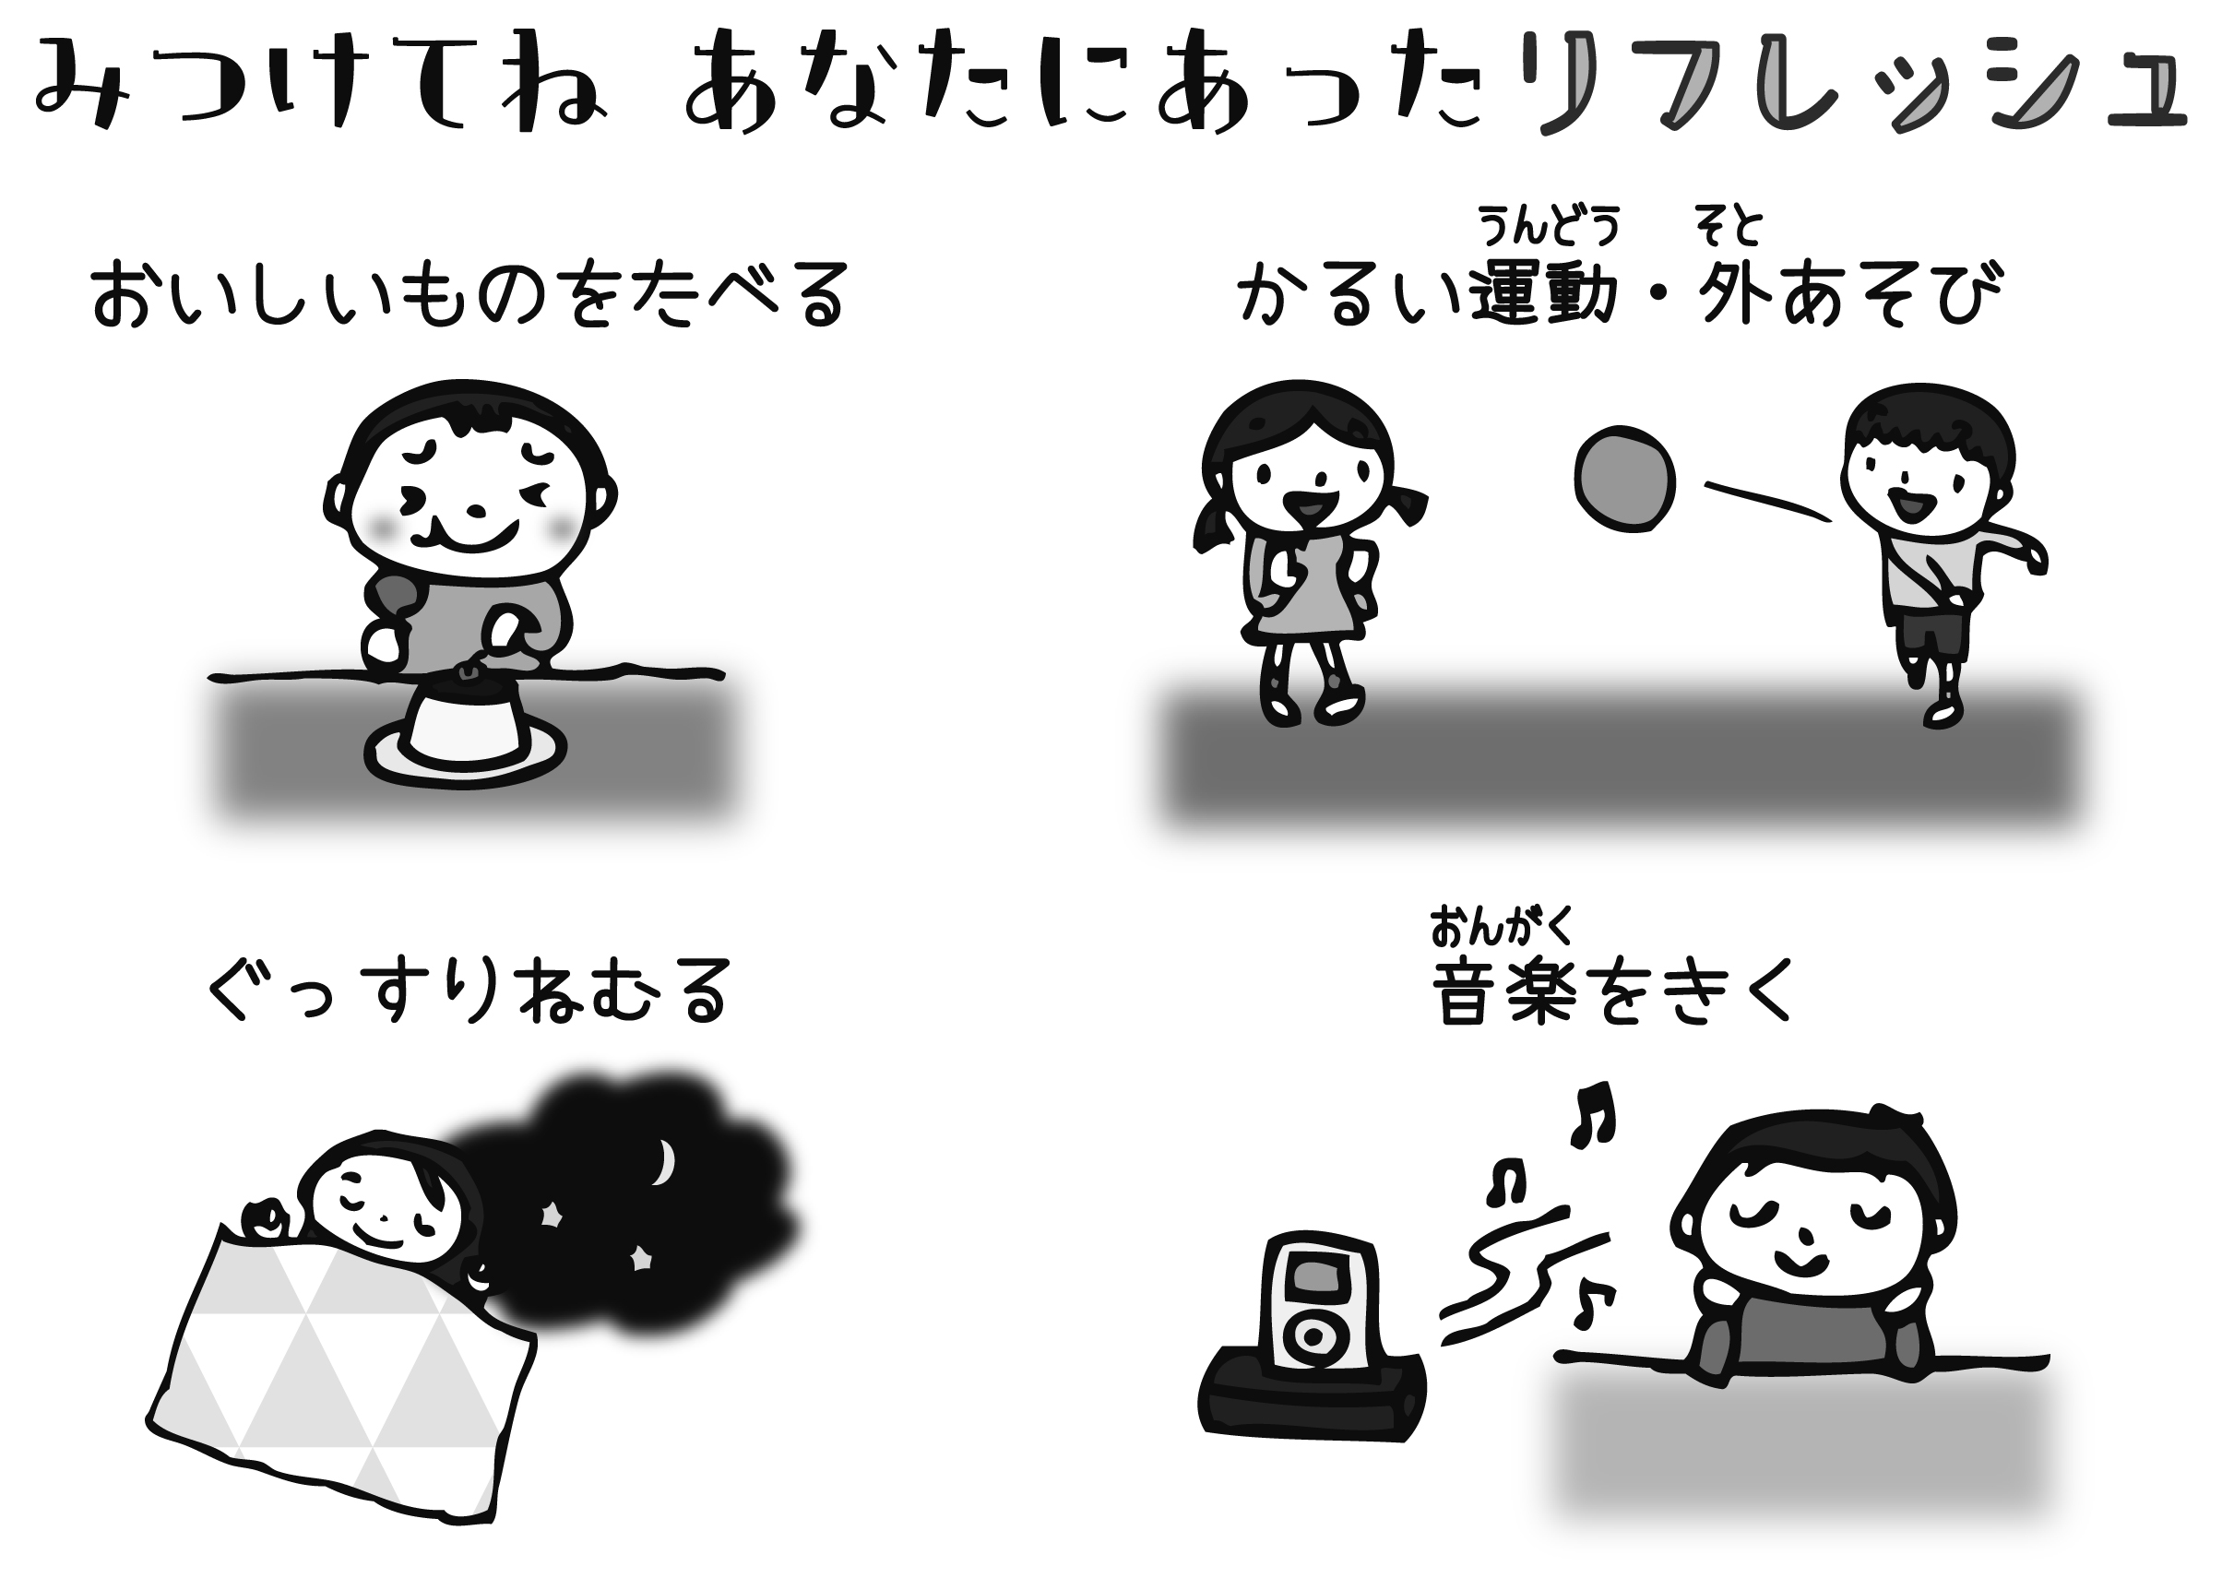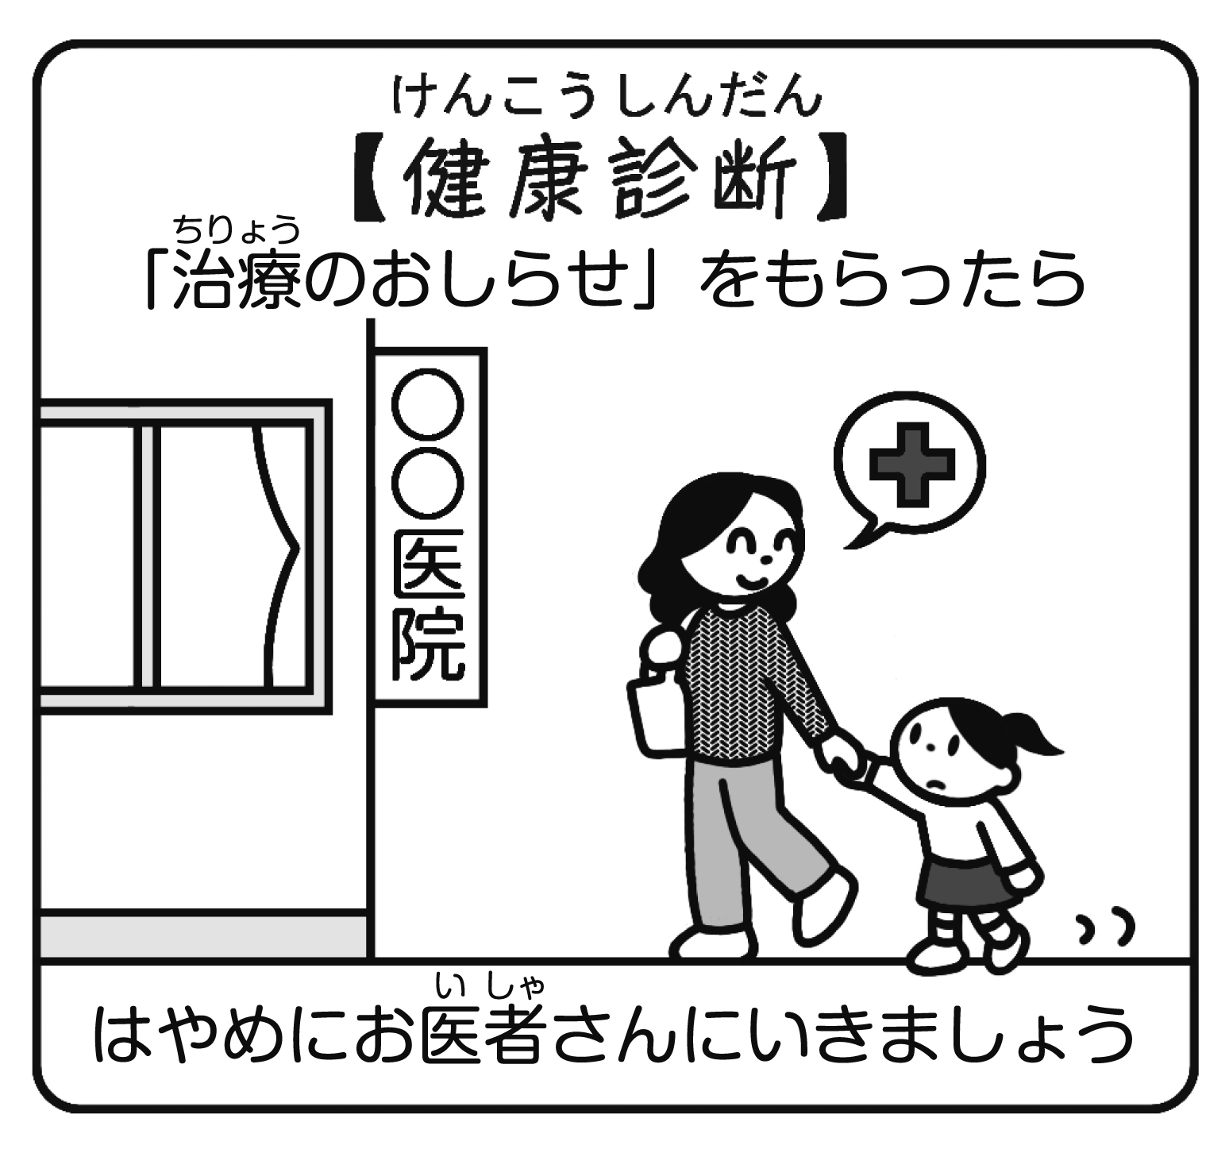

＜色覚検査について＞

５月１０日に予定していた色覚検査ですが、検査用具の調整の都合により、６月に延期させていただきます。

日程が決まりましたら、お知らせさていただきます。

○４月の感染症○

インフルエンザ：１名

感染性胃腸炎：２名

溶連菌感染症：１名

マイコプラズマ肺炎：１名

＊埼玉県内では、インフルエンザＢ型が流行中です。ご注意を！

　視力の低下やむし歯など、「毎年のことだから」「わかっているから」とそのままにせず、定期検診の機会にしていただきたいと思います。

　視力もむし歯も放っておいても、自然にはよくなりません。必ずお医者さんに診てもらってくださいね。

★保健室から★